**Введение**

В рамках учебной практики по разработке и сопровождению программного обеспечения был разработан сайт SlonimCompass. Проект направлен на создание удобной онлайн-платформы, предоставляющей информацию о достопримечательностях, маршрутах, местной культуре, гастрономии и развлечениях в городе Слоним. Основная цель проекта – популяризация туризма в городе через доступный и функциональный интернет-ресурс, позволяющий пользователям не только изучать интересные места и маршруты, но и бронировать экскурсии или другие услуги. Особое внимание уделено интуитивной навигации, адаптивности дизайна и высокой информативности сайта.

Пояснительная записка состоит из нескольких разделов, подробно описывающих разработку сайта.

Первый раздел, «Анализ задачи», определяет цели и задачи проекта, исследует предметную область, анализирует существующие решения и описывает ключевые функциональные требования. В этом разделе проведен анализ аналогичных туристических платформ, выявлены их сильные и слабые стороны. Особое внимание уделено изучению предпочтений целевой аудитории и тому, как создаваемый сайт улучшает пользовательский опыт в сравнении с существующими решениями.

В подразделе «Инструменты разработки» рассмотрены среда разработки, язык программирования и используемые сервисы. Описаны выбранные инструменты, такие как Wix Studio и интеграция с CMS для управления контентом, а также системные требования для работы сайта. Обоснован выбор этих технологий и их соответствие поставленным задачам.

Раздел «Проектирование задачи» включает в себя описание структуры данных, дизайн интерфейса, маршрутизацию пользователей и алгоритмы обработки запросов. Здесь подробно описываются концепции пользовательского интерфейса, включая элементы навигации, цветовую палитру и принципы визуальной гармонии. Также представлена структура базы данных и динамических страниц для управления категориями, такими как «Гастрономия» или «Достопримечательности».

Третий раздел, «Реализация», детализирует процесс разработки сайта. В разделе описаны ключевые модули платформы, такие как поисковая система, интерактивные карты, система бронирования экскурсий и панель администратора. Приведены основные сценарии взаимодействия пользователей с платформой, включая добавление отзывов и сохранение избранных маршрутов.

В разделе «Тестирование» представлены этапы проверки работоспособности сайта, включая функциональное и пользовательское тестирование. Уделено внимание проверке корректности работы динамических страниц, отзывчивости интерфейса и совместимости сайта с различными устройствами и браузерами. Также включены результаты устранения выявленных ошибок.

В разделе «Руководство пользователя» описаны основные функции сайта, порядок работы с ним и рекомендации для администраторов по управлению контентом через CMS.

«Заключение» резюмирует проделанную работу, описывает достигнутые результаты и перспективы дальнейшего развития проекта. В документе также указаны использованные технологии, методы разработки и этапы тестирования.

В «Списке использованных источников» приведены ссылки на ресурсы и литературу, которые использовались для исследования и разработки сайта. В разделе «Список использованных источников» будет приведён список используемых при разработке источников.

В приложении А будут представлены Диаграммы UML.

В приложении Б будут представлены тест-кейсы.

В приложении В будут представлены UX-прототипы.

В приложении Г будут представлены UI-прототипы.

**1. Постановка задачи**

**1.1 Организационно-экономическая сущность задачи**

Наименование задачи: веб-платформа «SlonimCompass».

Цель разработки: создание веб-платформы «SlonimCompass»

Назначение: популяризация туризма, предоставляя всестороннюю информацию и ресурсы, которые помогут туристам исследовать г.Слоним без необходимости нанимать гида, включая: интерактивные карты, подробные маршруты, рекомендации по местам для посещения, историческую и культурную информацию, а также советы по местной кухне и развлечениям.

Периодичность использования: по мере необходимости

Источники и способы получения данных: могут включать в себя данные от местных туристических организаций, исторических архивов, ресторанов и кафе, а также отзывы и рекомендации от местных жителей и предыдущих туристов. Данные могут быть собраны через веб-скрейпинг, API различных сервисов, а также через партнерства с местными организациями и бизнесами

Обзор существующих аналогичных ПП: Рассмотрим сайт TripAdvisor.

TripAdvisor - это американский сайт путешествий. Он предоставляет своим пользователям возможность спланировать поездку в любую страну мира. На сайте можно найти более 1 миллиарда отзывов и публикаций об отелях, достопримечательностях, ресторанах и многом другом.

Пользователи могут читать и писать отзывы о городах, достопримечательностях, отелях, мотелях, курортах, ресторанах и интересных местах, достопримечательностях мира. TripAdvisor был одним из первых сайтов, внедривших принцип пользовательского контента.

**1.2. Диаграмма вариантов использования**

Диаграмма вариантов использования отображает отношения между актерами (пользователями) и прецедентами (функциями), которые они могут выполнять в системе. Она представляет систему на концептуальном уровне, где каждый актер взаимодействует с системой через определенные функции.

Для разрабатываемого сайта можно выделить два типа актеров: гость и администратор.

Для гостя будут доступны следующие варианты использования:

Гости:

* просмотр интерактивных карт города слоним;
* просмотр подробных маршрутов;
* историческая информация и культурные особенности;
* советы по местной кухне и развлечениям.

Зарегистрированные пользователи (все функции гостя, плюс):

* сохранение интересующих мест и маршрутов;
* оставление отзывов и оценок;
* персонализированные рекомендации;
* регистрация на события (например, концерты, фестивали);
* покупка билетов в кино или театр;
* запись в салоны красоты;
* бронирование столиков в ресторанах;
* ведение блога и написание постов.

Администраторы:

* управление контентом сайта (добавление и редактирование мест, маршрутов, событий);
* управление учетными записями пользователей;
* модерация отзывов и постов;
* анализ статистики использования платформы.

Выходная информация:

* Интерактивные карты города;
* Подробные маршруты;
* Список событий и мероприятий;
* Билеты на кино и театры;
* Информация о салонах красоты и ресторанах;
* Пользовательские посты и блоги.

**1.3 Выбор стратегии разработки и модели жизненного цикла**

Для разработки веб-платформы «SlonimCompass»» следует выбрать стратегию разработки и модель жизненного цикла.

Таблица 3 **–** Выбор модели жизненного цикла на основе характеристик требований

|  |  |  |  |  |  |  |  |
| --- | --- | --- | --- | --- | --- | --- | --- |
| № критерия | Критерии категории требований | Каскадная | V-образная | RAD | Инкремент ная | Быстрого прототипир | Эволюцион ная |
| 1. | Являются ли требования к проекту легко  определимыми и реализуемыми? | Да | Да | Нет | Да | Нет | Нет |
| 2. | Могут ли требования быть сформулированы в начале ЖЦ? | Да | Да | Нет | Да | Нет | Нет |
| 3. | Часто ли будут изменяться требования на протяжении ЖЦ? | Нет | Нет | Да | Да | Да | Да |
| 4. | Нужно ли демонстрировать требования с целью их определения? | Нет | Нет | Да | Да | Да | Да |
| 5. | Требуется ли проверка концепции программного средства или системы? | Нет | Да | Да | Да | Да | Да |
| 6. | Будут ли требования изменяться или уточняться с ростом сложности  системы (программного средства) в ЖЦ? | Нет | Нет | Да | Да | Да | Да |
| 7. | Нужно ли реализовать основные требования на ранних этапах  разработки? | Нет | Нет | Да | Да | Да | Да |

Вычисления: 2 за каскадную, 3 за V- образную, 5 за RAD, 7 за инкрементную, 5 за быстрого прототипирования и 5 за эволюционную.

Итог: На основе результатов заполнения табл. 3 подходящей является инкрементная модель.

Таблица 4 – Выбор модели жизненного цикла на основе характеристик команды разработчиков

|  |  |  |  |  |  |  |  |
| --- | --- | --- | --- | --- | --- | --- | --- |
| № критерия | Критерии категории команды разработчиков проекта | Каскадная | V-  образная | RAD | Инкрементн ая | Быстрого прототипирова | Эволюционн ая |
| 1. | Являются ли проблемы предметной области проекта новыми для большинства разработчиков? | Нет | Нет | Да | Да | Да | Да |
| 2. | Являются ли  инструментальные средства, используемые в проекте, новыми для большинства разработчиков? | Нет | Нет | Да | Да | Да | Да |
| 3. | Изменяются ли роли участников проекта на протяжении ЖЦ? | Нет | Нет | Да | Да | Да | Да |
| 4. | Является ли структура процесса разработки более значимой для  разработчиков, чем гибкость? | Да | Да | Нет | Нет | Нет | Нет |
| 5. | Важна ли легкость распределения человеческих ресурсов проекта? | Нет | Нет | Да | Да | Да | Да |

Вычисления: 1 за каскадную, 1 за V-образную, 2 за RAD, 3 за инкрементную, 2 за быстрого прототипирования и 2 за эволюционную.

Итог: На основе результатов заполнения табл. 4 подходящими являются инкрементная модель.

Таблица 5 **–** Выбор модели жизненного цикла на основе характеристик коллектива пользователей

|  |  |  |  |  |  |  |  |
| --- | --- | --- | --- | --- | --- | --- | --- |
| № критерия | Критерии категории коллектива пользователей | Каскадная | V-образная | RAD | Инкрементн ая | Быстрого прототипирования | Эволюционн ая |
| 1. | Будет ли присутствие пользователей ограничено в ЖЦ разработки? | Да | Да | Нет | Нет | Нет | Нет |
| 2. | Будут ли пользователи оценивать текущее состояние программного продукта (системы) в процессе разработки? | Нет | Нет | Да | Да | Да | Да |
| 3. | Будут ли пользователи  вовлечены во все фазы ЖЦ разработки? | Нет | Нет | Да | Да | Да | Да |
| 4. | Будет ли заказчик отслеживать ход выполнения проекта? | Да | Да | Нет | Да | Нет | Да |

Итог: На основе результатов заполнения табл. 5 подходящей является эволюционная модель.

Вычисления: 1 за каскадную, 1 за V-образную, 2 за RAD, 2 за инкрементную, 2 за быстрого прототипирования и 2 за эволюционную.

Таблица 6 **–** Выбор модели жизненного цикла на основе

|  |  |  |  |  |  |  |  |
| --- | --- | --- | --- | --- | --- | --- | --- |
| № критерия | Критерии категории типов проекта и рисков | Каскадная | V-  образная | RAD | Инкрементная | Быстрого прототиповвания | Эволюционная |
| 1. | Разрабатывается ли в проекте продукт нового для организации направления? | Нет | Нет | Да | Да | Да | Да |

Продолжение таблицы 6

|  |  |  |  |  |  |  |  |
| --- | --- | --- | --- | --- | --- | --- | --- |
| 2. | Будет ли проект являться расширением существующей системы? | Да | Да | Нет | Да | Нет | Да |
| 3. | Будет ли проект крупно- или среднемасштабным? | Да | Да | Нет | Да | Нет | Да |
| 4. | Ожидается ли длительная эксплуатация продукта? | Да | Да | Нет | Да | Нет | Да |
| 5. | Необходим ли высокий уровень надежности продукта проекта? | Да | Да | Нет | Да | Нет | Да |
| 6. | Предполагается ли эволюция продукта проекта в течение ЖЦ? | Нет | Нет | Да | Да | Да | Да |
| 7. | Велика ли вероятность изменения системы (продукта) на этапе сопровождения? | Нет | Нет | Да | Да | Да | Да |
| 8. | Является ли график сжатым? | Нет | Нет | Да | Да | Да | Да |
| 9. | Предполагается ли повторное использование компонентов? | Нет | Нет | Да | Да | Да | Да |
| 10. | Являются ли достаточными ресурсы (время, деньги, инструменты, персонал)? | Да | Да | Нет | Да | Нет | Да |

Вычисления: 4 за каскадную, 4 за V-образную, 4 за RAD, 8 за инкрементную, 4 за быстрого прототипирования и 8 за эволюционную.

Итог: На основе результатов заполнения табл. 6 подходящей является эволюционная модель и инкрементная.

Общий итог: в итоге заполнения табл. 3 – 6 наиболее подходящей

Является инкрементная модель.

Каскадная – 8

V – образная – 9

RAD – 13

Инкрементная – 20

Быстрого прототипирования – 13

Эволюционная - 17

### **1.4** **Инструменты разработки и эксплуатационные требования**

**1. Требования к сайту:**

* сайт должен быть развернут на сервере с обеспечением **99.9% uptime**, что гарантирует его доступность;
* он должен быть оптимизирован для обработки большого количества запросов, чтобы обеспечить **быструю загрузку страниц** и отзывчивость интерфейса;
* важно, чтобы сайт был адаптивным и поддерживал **корректное отображение** на различных устройствах и разрешениях экрана;

**2. Требования к применению:**

* сайт будет разрабатываться с использованием принципов **ux/ui дизайна** для удобства пользователей. применение макетов в **figma** обеспечит точность визуальных решений, а **wix studio** предоставит удобство в создании сайта с минимальными затратами времени;
* веб-платформа будет поддерживать многоязычность, включая русский и английский языки;

**3. Требования к реализации:**

* для фронтенда используются технологии **html, css, javascript,** а для бэкенда можно использовать **php**. важно следовать стандартам чистого кода;
* сайт будет интегрирован с **wix studio** для оптимизации и упрощения процесса разработки, а также для обеспечения стабильной работы;

**4. Требования к надёжности:**

* платформа должна быть **fault-tolerant** (устойчива к сбоям) с использованием принципов **disaster recovery**;
* регулярное **резервное копирование данных** для предотвращения потери информации;

**5. Требования к интерфейсу:**

* интерфейс будет разработан с учётом **user-centered design:** макеты в **figma** помогут сформировать удобные и понятные страницы, что повысит удобство работы пользователя;
* сайт должен быть адаптивным и поддерживать различные разрешения экранов;

**6. Требования к хостингу:**

* хостинг для сайта должен обеспечивать необходимый стек технологий, а также **быстрый отклик** и **высокую доступность**;
* обеспечение **достаточного дискового пространства** (не менее 4 гб) и возможность масштабирования;
* хостинг должен обеспечивать **защиту от спама и взлома** и поддерживать базы данных на **ssd-дисках** для высокой скорости работы;

**7. Поддержка CMS:**

* wix studio, как система управления контентом, будет поддерживать различные системы и обеспечит возможность создания и управления контентом без необходимости глубоких знаний программирования;

**8. Резервное копирование и защита данных:**

* регулярное **резервное копирование** всех данных и хранения их в течение не менее 20 дней;

**9. Стоимость хостинга и домена:**

* стоимость хостинга должна быть доступной, например, 9.69 р в месяц (116,28 р за год);
* для домена, например, **hb.by**, стоимость может составить 23,50 р в год.

**2. Проектирование задачи**

**2.1 Разработка структуры сайта**

Для успеха сайта очень важно его проектирование, так как оно влияет на то, как пользователи взаимодействуют с сайтом и насколько он эффективен. Качественный сайт должен быть простым в использовании, иметь удобную навигацию, быстро загружаться и удовлетворять запросы пользователей.

Структура сайта и главное меню сайта будут представлены в приложении A.

**2.2 Разработка UML-диаграмм**

Диаграмма деятельности – это UML - диаграмма, на которой показаны действия, состояния которых описано на диаграмме состояний. Диаграммы деятельности предоставляют графическое представление процессов, что позволяет команде разработки и заинтересованным сторонам легко понять, как осуществляется работа. Это особенно полезно для сложных процессов, где трудно отслеживать последовательность действий.

Диаграмма деятельности будет представлена в приложении A. В данной диаграмме представлены функции пользователя в личном кабинете.

Диаграмма последовательности — UML-диаграмма, на которой для некоторого набора объектов на единой временной оси показан жизненный цикл объекта и взаимодействие актеров информационной системы в рамках прецедента.

Диаграммы последовательностей используются для уточнения диаграмм прецедентов, более детального описания логики сценариев использования. Это отличное средство документирования проекта с точки зрения сценариев использования.

Диаграммы последовательностей обычно содержат объекты, которые взаимодействуют в рамках сценария, сообщения, которыми они обмениваются, и возвращаемые результаты, связанные с сообщениями. Впрочем, часто возвращаемые результаты обозначают лишь в том случае, если это не очевидно из контекста.

Объекты обозначаются прямоугольниками с подчеркнутыми именами (чтобы отличить их от классов).

Сообщения (вызовы методов) - линиями со стрелками.

Возвращаемые результаты - пунктирными линиями со стрелками.

Прямоугольники на вертикальных линиях под каждым из объектов показывают «время жизни» (фокус) объектов. Впрочем, довольно часто их не изображают на диаграмме, все это зависит от индивидуального стиля проектирования.

Диаграмма последовательности будет представлена в приложении A. На данной диаграмме показан процесс заказа товаров.

Модель данных — это абстракция, которая описывает структуру, взаимосвязи, ограничения и правила работы с данными в системе или приложении. Она служит основой для проектирования баз данных и играет ключевую роль в различных этапах разработки системы.

Модель данных будет представлена в приложении A. На данной диаграмме показана база данных проекта.

**2.3 Разработка пользовательского интерфейса**

Одним из ключевых аспектов проектирования интернет-ресурса SlonimCompass является описание внешнего интерфейса сайта, предназначенного для популяризации туризма в г. Слоним. Для разработки визуального дизайна использовались красный и черный цвета, создающие стильный, контрастный и современный вид в минималистичном стиле, что делает интерфейс не только удобным, но и визуально привлекательным.

В ходе разработки был спроектирован дизайн для туристической платформы, которая предоставляет информацию о достопримечательностях города, маршрутах, ресторанах, отелях и развлекательных заведениях.

Для обеспечения эффективной работы пользователей необходимо создать целостный программный продукт, в котором все компоненты будут сгруппированы по функциональному назначению. Важно обеспечить удобный и интуитивно понятный графический интерфейс пользователя.

Прототип является наглядной моделью интерфейса и своего рода "черновиком", созданным на основе представления разработчика о потребностях пользователей. Итоговый вид программы может отличаться от первоначального прототипа.

На прототипах для данного проекта показаны следующие страницы:

Главная страница с общей информацией о Слониме, актуальными событиями и рекомендуемыми маршрутами.

Достопримечательности (каталог мест для посещения с подробным описанием и отзывами).

Маршруты с возможностью просмотра предложенных вариантов путешествий по городу и окрестностям.

Рестораны и кафе с возможностью бронирования столиков и ознакомления с меню.

Отели и усадьбы с подробной информацией и возможностью бронирования.

Активности и развлечения с предложениями для детей, культурных мероприятий и активного отдыха.

Личный кабинет пользователя с сохранёнными маршрутами, избранными местами и историей бронирований.

Регистрация и авторизация для создания личного профиля.

Прототипы для мобильной версии сайта включают:

Главную страницу, оптимизированную для мобильных устройств с быстрой навигацией и отображением информации.

UX-прототип — это модель продукта, а не полноценный дизайн-макет. В нем важна прежде всего структура и контент (содержание), а не дизайн и красота (форма). На этапе прототипирования сайта и проектировщику, и заказчику важно сконцентрироваться на пользовательском опыте, юзабилити.

UX-прототипы (прототипы пользовательского опыта) представляют собой интерактивные модели или наброски интерфейсов, используемые для визуализации и тестирования дизайна программных продуктов перед их полной разработкой. Они помогают дизайнерам и разработчикам понять, как пользователи взаимодействуют с продуктом, выявить потенциальные проблемы и улучшить общий пользовательский опыт.

Для данного веб-сайта показаны примеры главной страницы, личный кабинет админа, магазин, оформление заказа, корзина, регистрация, авторизация

Разработанные UX-прототипы для данного веб-сайта можно просмотреть по ссылке https://www.figma.com/design/li18xQl6U53UicijHqjRiJ/UX?node-id=0-1&m=dev&t=9AUwWEVVUfMkMK7h-1

С прототипами UX вы можете ознакомиться в приложении.

UI прототипы (прототипы пользовательского интерфейса) — это визуальные представления экранов, элементов и взаимодействий для цифровых продуктов, таких как веб-сайты и мобильные приложения. Они помогают дизайнерам, разработчикам и заинтересованным сторонам визуализировать, как будет выглядеть конечный продукт, и проверять его функциональность до этапа окончательной разработки. UI-прототипы играют важную роль в дизайне пользовательских интерфейсов, поскольку позволяют визуализировать и тестировать идеи до их реализации. Процесс прототипирования способствует более эффективной разработке и улучшению качества конечного продукта. Использование соответствующих инструментов и методов поможет командам создать успешные и удобные интерфейсы для пользователей.

Для меню сайта: шрифт: Inter, размер: 62, цвет: 691313.

Для заголовков сайта: шрифт: Inter, размер: 145, цвет: FFFFFF.

Для другой информации: шрифт: Inter Mixed, размер:90, цвет: 000000.

Разработанные UI-прототипы для данного веб-сайта можно просмотреть ссылке:<https://www.figma.com/design/2kEvFqEP0kGOpfATJ2yhtl/UI?node-id=0-1&m=dev&t=eRNMFNWxDLinKgwn-1>

С прототипом UI вы можете ознакомиться в приложении И.

**3. Реализация**

**3.1 Руководство программиста**

Программный продукт разработан с использованием конструктора Wix Studio. Он предлагает интуитивно понятный интерфейс, что делает его доступным даже для пользователей без технических навыков. Создание и управление контентом не требуют глубоких знаний программирования. В Wix Studio есть огромное количество готовых шаблонов и возможностей для настройки дизайна, а также доступ к интеграции различных приложений и инструментов, которые позволяют добавлять дополнительные функции и улучшать пользовательский опыт. Шаблоны определяют внешний вид сайта, а встроенные приложения расширяют его функциональность, обеспечивая простоту и гибкость в процессе разработки.

**3.2 Создание сайта**

Для того чтобы создать свой веб-ресурс в Wix Studio, необходимо сначала зарегистрироваться, создать свою учетную запись и войти в систему. Wix Studio использует облачное хранилище данных, поэтому база данных не требует отдельной настройки и подключения, как это необходимо в традиционных системах. Вся информация, включая контент и настройки сайта, хранится на серверах Wix, и доступ к ней осуществляется через интерфейс администратора.

Для создания своей учетной записи необходимо зайти на сайт Wix и пройти процесс регистрации. После регистрации можно выбрать шаблон, который будет использоваться для вашего сайта, и начать его настройку.

Данные для входа на сайт для администратора:

Имя пользователя: kmay3123@gmail.com;

Пароль: 9fmn99ko.

После ввода этих данных вы перейдете в административную панель Wix Studio, где сможете настраивать свой сайт, устанавливать темы, добавлять плагины и контент, а также управлять всеми функциями сайта через удобный интерфейс. В Wix Studio нет необходимости в ручном подключении базы данных, так как вся информация обрабатывается и хранится в облаке автоматически.

Для создания сайта я выбрал тему «TripAdvisor», которая предоставляет все необходимые элементы для построения стильного и функционального интернет-ресурса. Рисунок 1.  
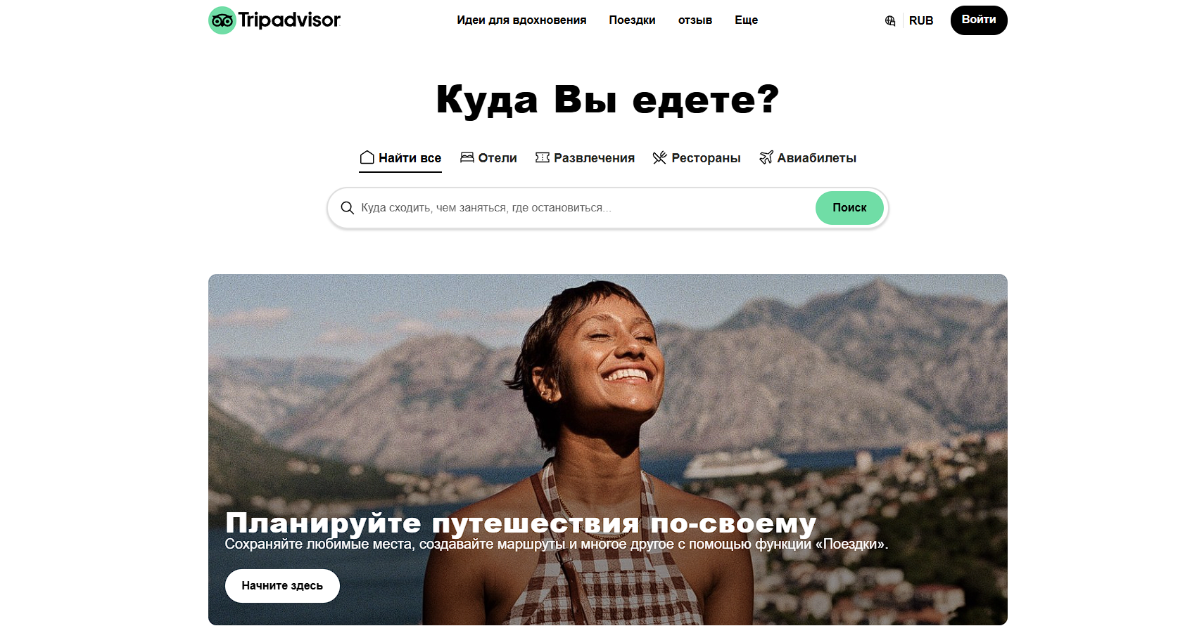

Рисунок 1 - Сайт TripAdvisor

При создании веб-ресурса на Wix Studio использовались следующие плагины, которые расширяют функциональность и обеспечивают удобство для пользователей и администраторов:

* Wix Forms:

Этот плагин позволяет создавать формы для сбора информации от пользователей, таких как контактные формы, анкеты, запросы на обратную связь и другие типы взаимодействия с посетителями сайта.

* Wix Pro Gallery:

Плагин для создания и управления галереями изображений и видео. Он позволяет показывать визуальный контент в различных стилях и макетах, поддерживает фильтры, а также улучшает визуальное восприятие сайта.

* Заказ столиков Wix:

Инструмент для онлайн-бронирования столиков в ресторанах. Этот плагин интегрируется с системой управления заказами и позволяет пользователям легко забронировать место для ужина.

* Wix Заказы ресторана:

Плагин для управления заказами в ресторанах. Он позволяет пользователям оформлять заказы через сайт, а администраторам — отслеживать статусы и управление процессом подачи блюд.

* Wix Events & Tickets:

Этот плагин предназначен для организации мероприятий и продажи билетов. Он позволяет пользователям бронировать места на концерты, фестивали и другие события, а также помогает организатору отслеживать продажи и управление событиями.

* Wix Чат:

Плагин для организации онлайн-чата на сайте, что позволяет пользователям напрямую общаться с администраторами или поддержкой. Это улучшает пользовательский опыт, предоставляя оперативные ответы на вопросы.

* Wix Блог:

Плагин для создания и ведения блога на сайте. Он позволяет публиковать статьи, делиться новостями и создавать контент, который будет интересен пользователям и привлекать новых посетителей.

* Wix Меню:

Этот плагин позволяет создавать динамическое меню для ресторанов или кафе. Пользователи могут ознакомиться с меню, заказать блюда и узнать о текущих предложениях.

* Wix Bookings:

Плагин для онлайн-бронирования услуг, таких как экскурсии, консультации или сеансы в салонах красоты. Он позволяет пользователям легко выбрать время и дату для бронирования.

* Map & Store Locator:

Плагин, который добавляет на сайт карту с местоположением магазинов или других точек интереса. Пользователи могут искать ближайшие точки или местоположения, что улучшает навигацию по сайту.

* Vacation Rental Booking Engine:

Плагин для онлайн-бронирования аренды жилья для туристов. Этот инструмент позволяет пользователям забронировать квартиры, дома или другие типы жилья для отпуска.

* Wix Tips:

Новый плагин для добавления подсказок и советов на сайт, который помогает пользователям находить важную информацию или получать рекомендации по использованию сайта.

* Пользовательский раздел Wix:

Этот плагин создаёт раздел для зарегистрированных пользователей, где они могут управлять своим профилем, смотреть историю заказов, сохранять понравившиеся места и маршруты.

* Wix Comments:

Плагин для добавления системы комментариев на сайте. Он позволяет пользователям оставлять свои отзывы и обсуждать контент, такие как статьи, фотографии или маршруты.

Выбор цвета

Плагин для выбора цвета, который позволяет пользователям изменять цвета на сайте в соответствии с их предпочтениями, улучшая персонализацию и внешний вид интерфейса.

* PoCo ChatGPT Content Generator:

Плагин, использующий возможности ChatGPT для генерации контента на сайте. Это может быть полезно для создания текстов, описаний, статей и других материалов с помощью ИИ.

* Wix Site Search:

Плагин для добавления функции поиска по сайту. Он помогает пользователям легко находить нужную информацию или товары на сайте.

Эти плагины обеспечивают гибкость в настройке сайта, улучшение пользовательского опыта и помогают интегрировать дополнительные функции, такие как бронирование, комментарии, поиск и многое другое.

В Wix Studio все элементы, видимые на экране, можно легко изменить, переместить или удалить. Панель инструментов для настройки сайта состоит из нескольких разделов:

* Настройки темы:

Этот раздел позволяет вам изменять общие настройки выбранной темы: стили для страниц, шрифты, макеты, а также доступные опции кастомизации для различных блоков на сайте. Он поможет вам адаптировать сайт под общую концепцию и дизайн.

* Свойства сайта:

В этом разделе можно задать название сайта, описание (теглайн), а также загрузить иконку (favicon), что важно для удобства пользователей при использовании сайта на мобильных устройствах и в браузерах.

* Цвета:

В разделе «Цвета» можно установить основные цветовые схемы для сайта, включая цвета текста, заголовков, фона и ссылок. Это позволяет создать гармоничный и привлекательный стиль в соответствии с темой туризма и бронирования.

* Изображение заголовка:

Здесь можно загрузить изображение заголовка, которое будет отображаться в верхней части страницы. Это изображение может быть логотипом вашего сайта или чем-то, что отражает тему туризма в Слониме.

* Фоновое изображение:

В разделе «Фоновое изображение» можно настроить фоны для различных частей сайта: это может быть изображение, которое будет передавать атмосферу туризма, путешествий, достопримечательностей и красоты региона.

* Меню:

Раздел меню позволяет создавать и управлять навигацией сайта. Вы можете добавлять страницы, такие как "Маршруты", "Экскурсии", "Достопримечательности", "Рестораны" и другие, чтобы пользователи могли легко ориентироваться по вашему сайту.

* Виджеты:

Раздел "Виджеты" позволяет добавлять различные элементы, такие как формы бронирования, календарь событий, картографические виджеты, которые могут отображать маршруты и достопримечательности Слонима. Эти элементы можно разместить в боковых панелях, подвалах и других областях сайта.

* Настройки главной страницы:

В этом разделе вы можете выбрать, какую страницу показывать как главную: например, страницу с информацией о главных достопримечательностях города, страницы с актуальными экскурсиями или список ближайших событий.

* Интеграция с сервисами бронирования и событий:

Wix Studio позволяет интегрировать различные плагины для бронирования и управления событиями. Вы можете использовать встроенные приложения для бронирования экскурсий, билетов в кино и театры, а также заказов в рестораны, что делает сайт удобным для туристов, желающих запланировать свои мероприятия.

* Дополнительные стили:

В разделе "Дополнительные стили" можно добавлять свои собственные CSS-стили для точной кастомизации внешнего вида сайта. Это полезно для улучшения дизайна, если стандартных настроек недостаточно для реализации уникальных визуальных решений.

Первым делом, после открытия шаблона(темы) для будущего веб-ресурса, нужно изменить его название. Для этого необходимо войти в админ панель сайта, на панели инструментов слева найдите раздел «Настройки» и выберите «Общие». На странице «Общие настройки» вы увидите два поля, где нужно изменить название сайта.

Теперь необходимо настроить меню сайта. В Wix Studio меню можно настроить через панель инструментов редактора. Для этого войдите в редактор Wix Studio и выберите нужную страницу для редактирования. Затем в панели инструментов редактора найдите раздел «Меню» и выберите опцию для добавления нового меню. Введите название меню и нажмите «Создать меню». После этого перейдите в раздел «Страницы», где можно выбрать и организовать страницы, которые вы хотите отобразить в меню, например: Главная, Экскурсии, Рестораны и кафе, Контактная информация, Мой аккаунт. После создания страниц вернитесь в меню и выберите нужные страницы для добавления в меню. Установите галочки рядом с ними и нажмите «Добавить». В Wix Studio можно легко менять порядок элементов в меню, перетаскивая их в редакторе. После настройки меню не забудьте сохранить изменения. Теперь ваше меню будет 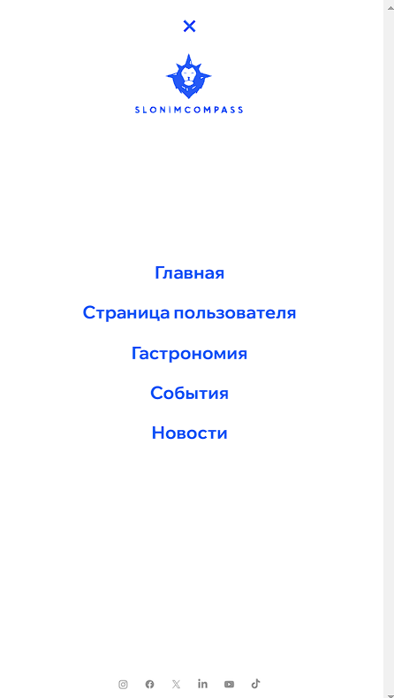простым и удобным для пользователей. Рисунок 2.

Рисунок 2 – Меню сайта

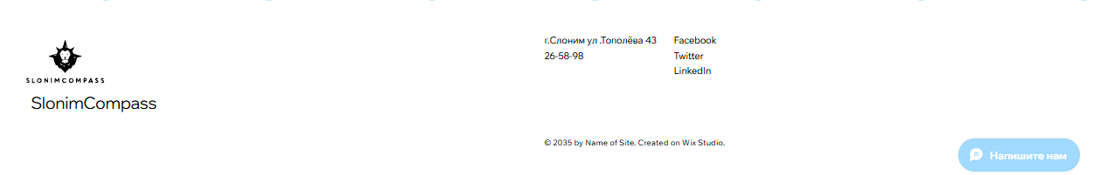Теперь переходим к редактированию подвала. Подвал также создается с помощью инструментов Wix Studio. Для этого нужно кликнуть по нижней части страницы и добавить необходимые элементы. Все элементы подвала можно перетаскивать и настраивать с помощью панели инструментов Wix Studio. Рисунок 3.

Рисунок 3 – Подвал сайта

Хедер данного сайта будет содержать логотип, горизонтальное меню сайта. Представленный на рисунке 4.

Рисунок 4 – Хедер сайта

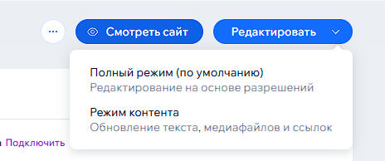Далее переходим к настройке главной страницы. На главной размещен фон. Для настройки фона на главной странице в Wix потребуеться открыть её для редактирования, выберите секцию, перейдя в настройки стиля, выберить фон. Представленный на рисунке 5.

Рисунок 5 - Редактировать сайт

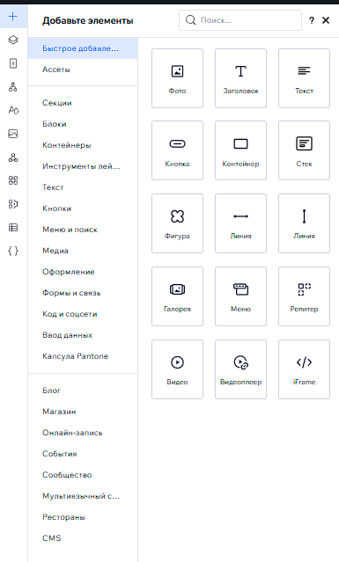После этого в левой части экрана появится набор элементов, которые можно добавить и после их редактировать как нужно. Представлен на рисунке 6.

Рисунок 6 - Набор элементов

Чтобы подключить панель входа для пользователей необходимо установить и активировать плагин Login Wix. Далее заходим в этот плагин инастраиваем функции, которые нам понадобятся. Представлен на рисунке 7.

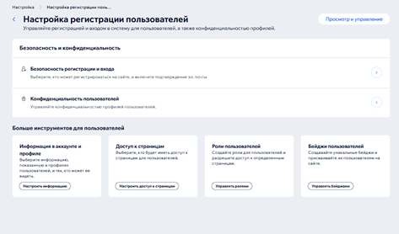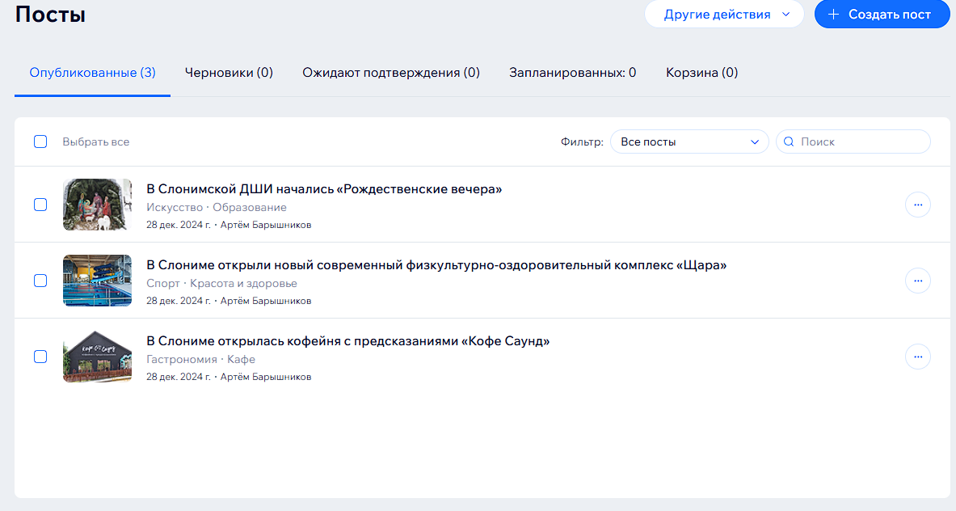 Перейдите в панель управления вашим сайтом в Wix, найдите и выберите раздел «Блог». Нажмите «Создать новый пост». Введите заголовок поста, напишите текст в редакторе, добавьте изображения, видео, ссылки и другие медиафайлы. Выберите категорию для поста и добавьте теги. После того как пост будет готов, вы можете сохранить его как черновик или сразу опубликовать. Чтобы редактировать посты, зайдите в раздел «Блог», выберите нужный пост и нажмите «Редактировать». Внесите изменения и сохраните или опубликуйте пост Рисунок-8.

Рисунок 8- Публикации

Рисунок 7- Настройка панели регистрации и авторизации

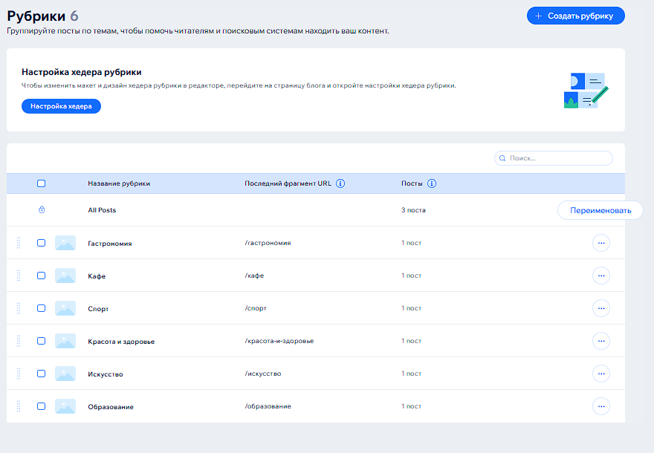После добавления Публикаций можно настроить рубрики, выбрав в меню «Рубрики». Рисунок 9.

Рисунок 9 - Создание рубрик

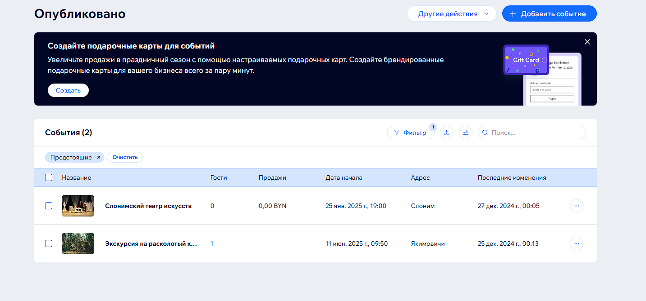После публикации сайта, зайдя в раздел «События» будет осуществляться управление Событиями. Представлено на рисунке 10.

Рисунок 10 - События

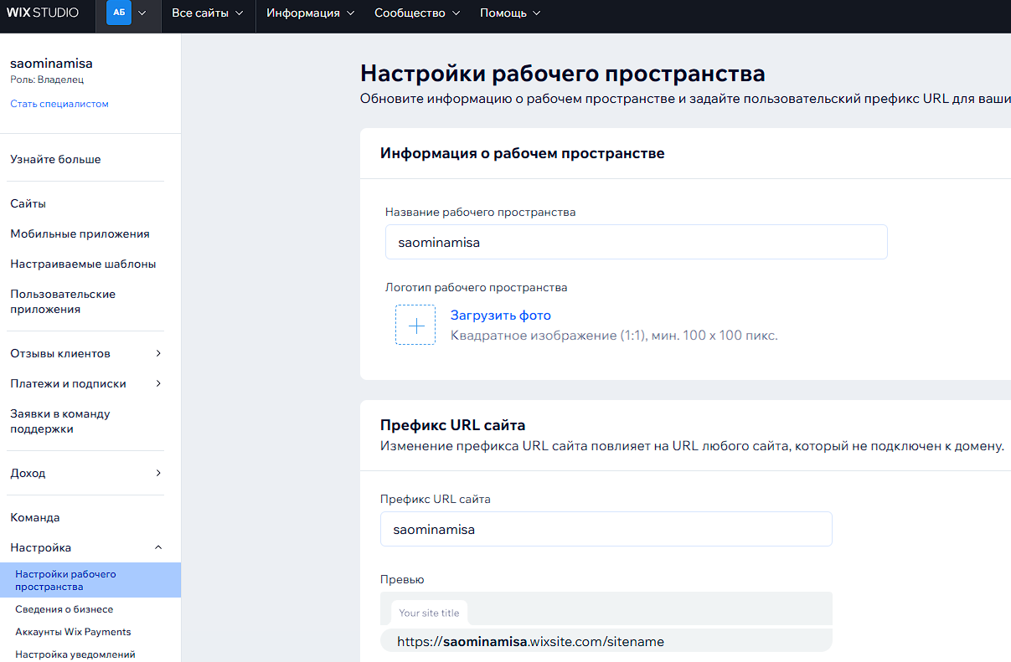Для редактирования личного кабинета администратора использовался стандартный плагин от Wix. Рисунок 11.

Рисунок 11 - Личный кабинет администратора

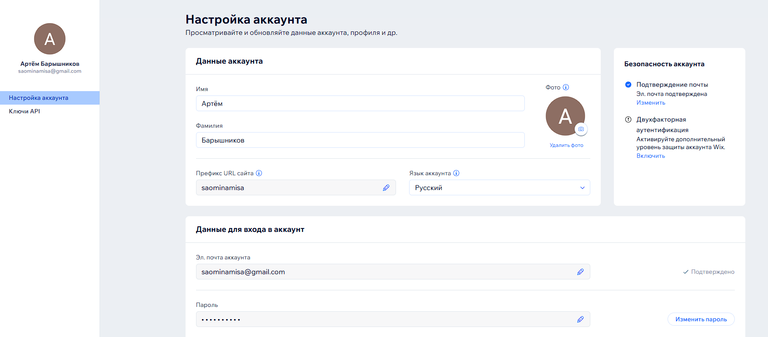Личный кабинет пользователя создавался аналогичным образом. Только для входа пользователю или клиенту необходимо пройти регистрацию или авторизацию. Представлен на рисунке 12.

Рисунок 12 - Личный кабинет пользователя

**4. Тестирование**

**4.1 Тесты на использование**

Тестирование играет ключевую роль в процессе создания программного продукта. Несмотря на использование определённого набора тестов, невозможно гарантировать, что программа будет безотказно работать в любых условиях. Однако такой набор позволяет достичь определённого уровня уверенности в корректности её функционирования.

На этапе реализации проекта были обнаружены и устранены основные ошибки и недоработки. После завершения разработки продукт прошёл тщательное тестирование.

Разработанные тест-кейсы представлены в приложении Б. Тестирование программного продукта проводил разработчик — Барышников Артём Викторович.

Таблица 5 - Расписание проведения тестирования

|  |  |  |  |
| --- | --- | --- | --- |
| ФИО | Дата | Деятельность | Продолжительность, час |
| Барышников Артём Викторович | 20.01.2025 | Выполнение тест-кейсов | 1 |
| Барышников Артём Викторович | 20.01.2025 | Анализ выполнения тест-кейсов | 1 |
| Барышников Артём Викторович | 20.01.2025 | Повторное выполнение тест-кейсов | 1 |

Для оценки степени ущерба, который дефекты наносят проекту, используется термин «Важность». Градации важности описаны следующим образом:

Критическая: дефект вызывает серьёзные последствия, такие как утрата данных или утечка конфиденциальной информации.

Высокая: дефект доставляет значительные неудобства большинству пользователей в стандартных сценариях работы, например, невозможность вставки из буфера обмена или сбой в работе сочетаний клавиш.

Средняя: дефект незначительно влияет на привычные действия пользователей или имеет обходной способ решения, например, диалоговое окно не закрывается автоматически после нажатия кнопки.

Низкая: дефект выявляется редко и затрагивает малое число пользователей, практически не влияя на их работу, например, опечатка в глубоко вложенном меню настроек.

**4.2 Отчет о результатах тестирования**

Таблица 6 - Статистика по выявленным ошибкам

|  |  |  |  |  |  |
| --- | --- | --- | --- | --- | --- |
| Статус | Количество ошибок | Важность | | | |
| низкая | средняя | высокая | критическая |
| Найдено | 0 | 0 | 0 | 0 | 0 |
| Исправлено | 0 | 0 | 0 | 0 | 0 |
| Проверено | 0 | 0 | 0 | 0 | 0 |
| Открыто заново | 0 | 0 | 0 | 0 | 0 |
| Отклонено | 0 | 0 | 0 | 0 | 0 |

Программа была проверена на устойчивость к нестандартным действиям и соответствие качественным требованиям логики и её использования. Таким образом, программный продукт готов к эксплуатации и обеспечивает комфортное взаимодействие с пользователями без каких-либо проблем или неудобств.

**5. Руководство пользователя**

Цель разработки веб-сайта «SlonimCompass» заключается в создании удобной и информативной платформы для туристов, желающих исследовать город Слоним самостоятельно. Основная задача сайта — популяризация туристического потенциала города через предоставление актуальной и детальной информации.

На платформе пользователи смогут найти интерактивные карты, которые упрощают навигацию, и подробные маршруты для осмотра достопримечательностей, включая исторические, культурные и природные объекты. Дополнительно сайт предлагает рекомендации по посещению кафе, ресторанов и других мест отдыха, а также полезные советы, основанные на отзывах местных жителей и туристов.

Сайт также служит источником вдохновения для изучения богатой истории и культуры Слонима, знакомит с местной кухней, традициями и мероприятиями. Для удобства пользователей платформа интегрирует современные технологии, такие как API, для обновления информации в реальном времени, а также инструменты для бронирования экскурсий, что делает её доступной и востребованной как для жителей Беларуси, так и для иностранных туристов.

Для того, чтобы открыть сайт необходимо перейти по ссылке. Затем достаточно следовать приведенной инструкции. После открытия сайта нас встречает главная страница, где в меню необходимо выбрать интересующую вас вкладку. В нашем случае это будет «События». Рисунок 13.

Рисунок 13 - Главная страница

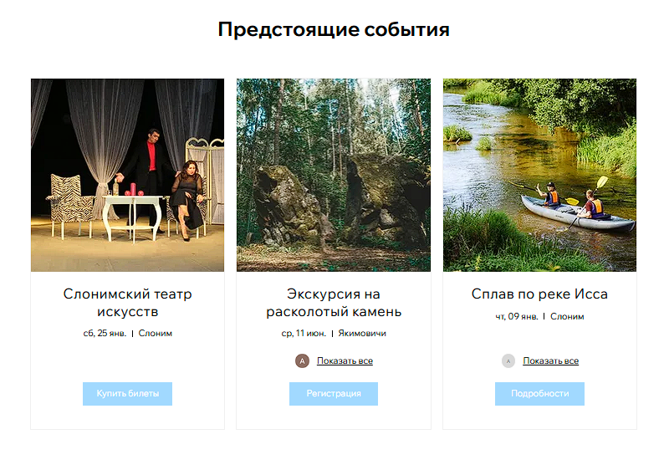Далее отобразится страница с доступными событиями (рассмотрим на примере события Слонимский театр искусств). Представлено на рисунке 14.

Рисунок 14 - События

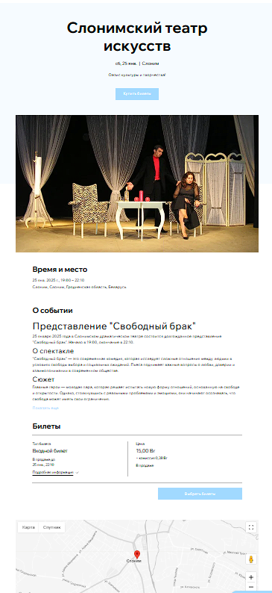При нажатии на какое-либо событие можно прочитать краткую информацию о нем, добавить его в избранные, купить билет, зарегистрироваться, а также написать отзыв. Рисунок 15.

Рисунок 15 – Событие представление «Свободный брак»

После этого на выбранное событие можно зарегистрироваться, выбрать место, а затем посмотреть его в личном кабинете. Предоставлено на рисунке 16.

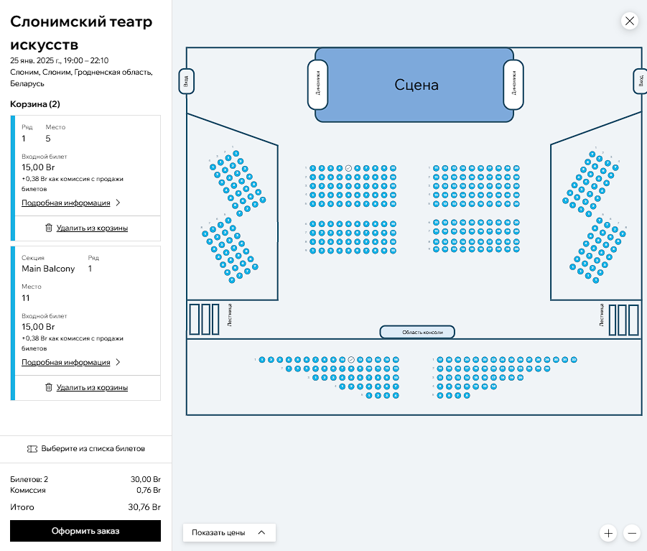

Рисунок 16 – Выбор места

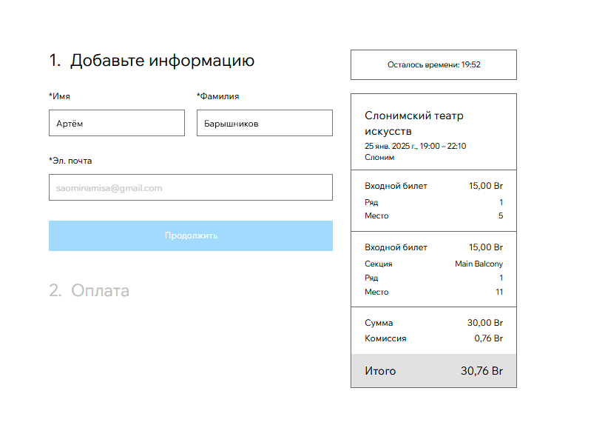В корзине можно посмотреть билеты на выбранные места, а затем нажать оформить заказ, после чего появится форма с оформлением заказа. Показано на рисунке 17.

Рисунок 17 - Оформление заказа

Далее есть кнопка продолжить, при ее нажатии произойдёт бронь билета. Администратор увидит новое бронирование, а пользователь нет, так как находиться в статусе гостя.

Для клиента можно выполнять все те же действия, только при попадании на страницу с оформлением заказа необходимые данные клиента уже будут внесены в форму. Так как перед этим он уже оставлял бронь. После того как он зашел на форму с регистрацией и авторизацией и ввел свои данные (почту, имя пользователя, пароль и тд). Он сможет оплатить билет. Рисунки: 18, 19.

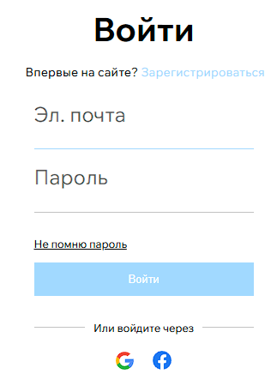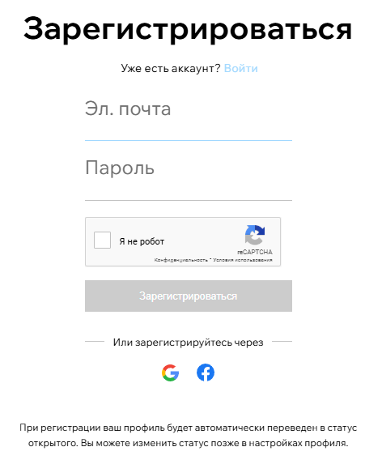

Рисунок 19 - Авторизация для клиента

Рисунок 18 - Регистрация для клиента

Свои заказы клиент может просматривать в личном кабинете во вкладке «Мои События». Рисунок 20.

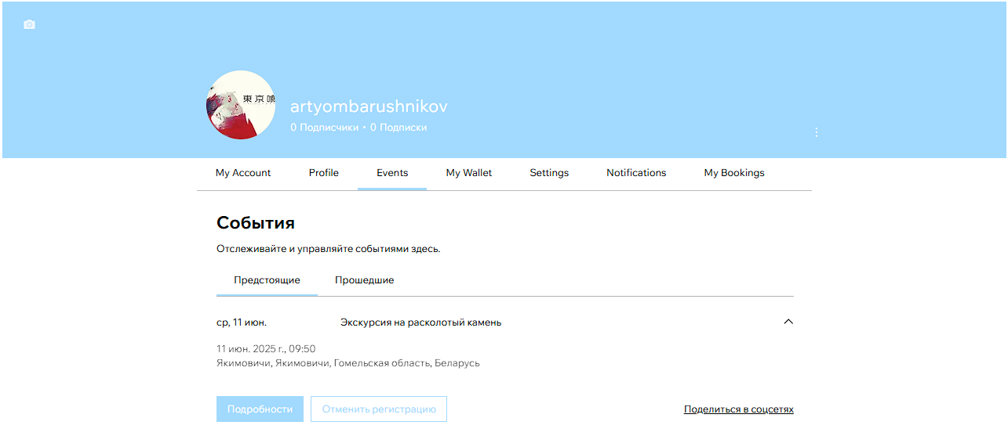

Рисунок 20 - Личный кабинет клиента

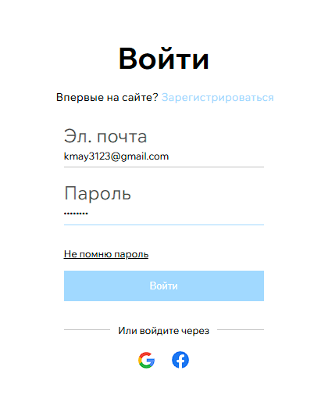Для использования функционала администратора необходимо сначала авторизоваться. Показано на рисунке 21.

Рисунок 21 - Авторизация для администратора

После авторизации отобразится панель администратора, где есть возможность редактировать данные и страницы, а так же просматривать информацию о пользователях. Предоставлено на рисунке 22.

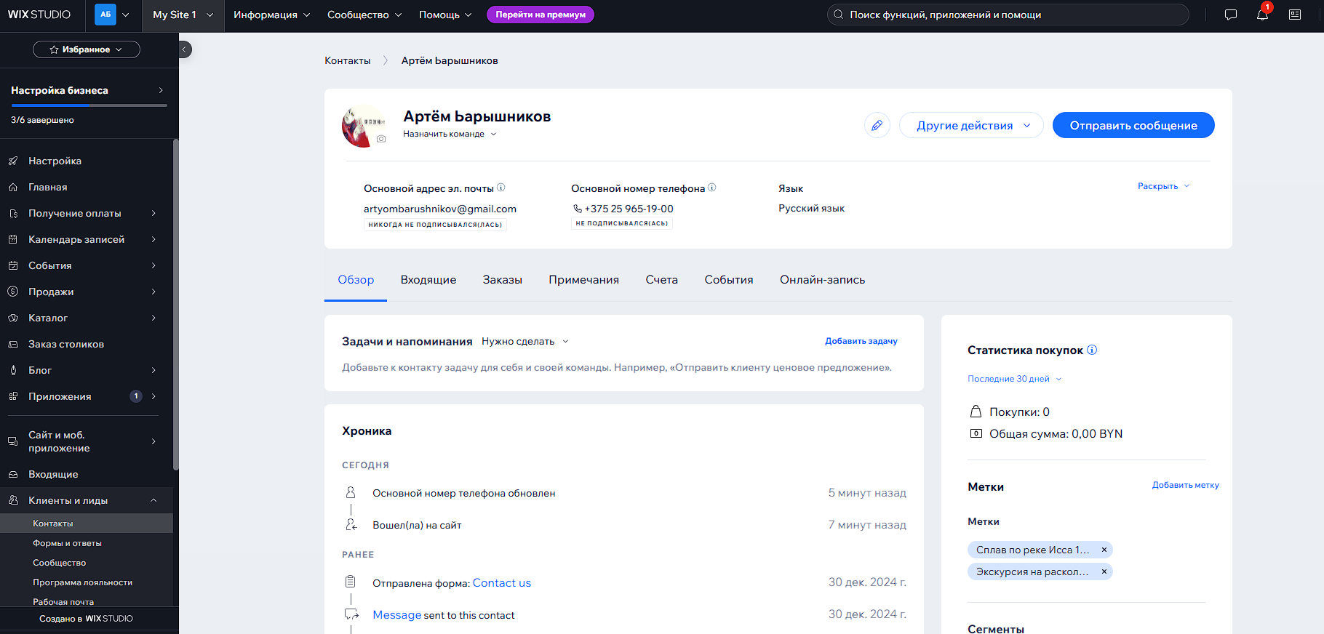

Рисунок 22 - Панель администратора

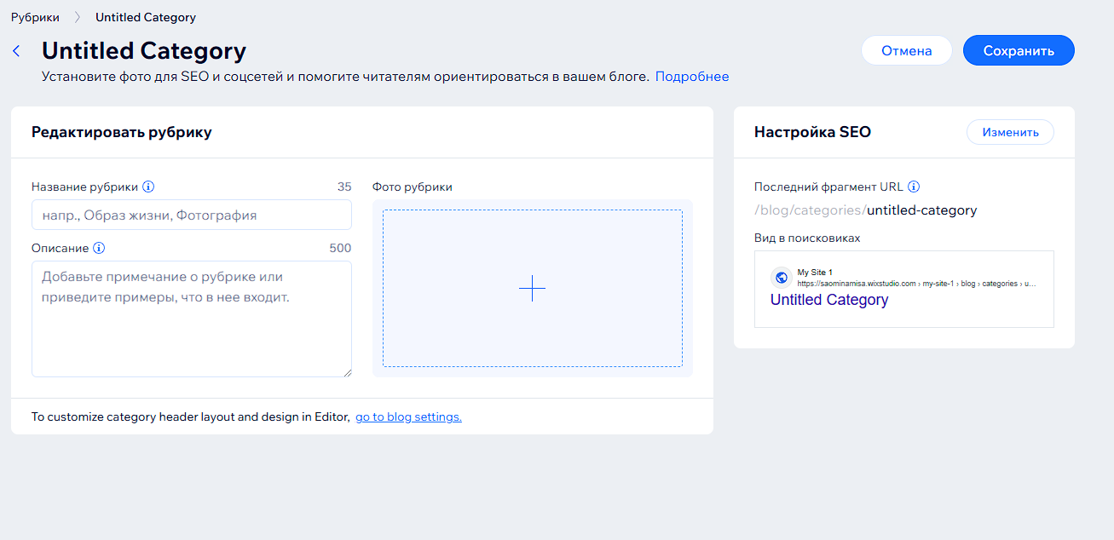Для добавления рубрики необходимо в панели управления слева выбрать раздел блог, затем перейти на рубрики. Данное действие показано на рисунке 23.

Рисунок 23 - Добавление рубрики

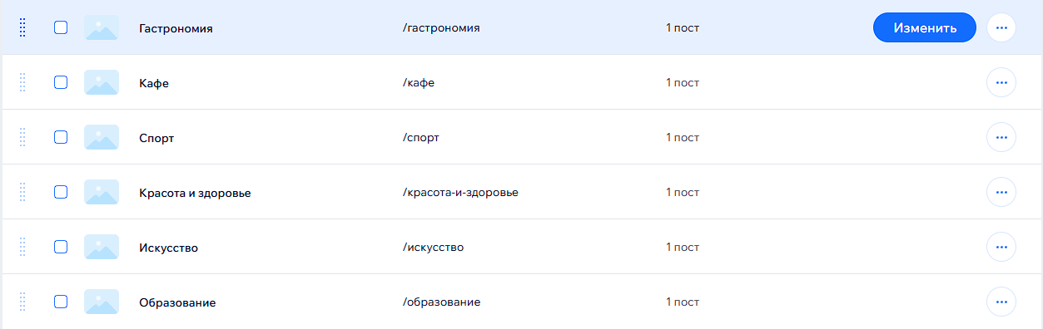Для редактирования рубрики необходимо навести курсов мышки на нужную категорию и нажать «Изменить». Предоставлено на рисунке 25.

Рисунок 24 - Редактирование рубрик

Для удаления категории необходимо в разделе «Категории» нажать «Удалить», после чего категория будет удалена.

Также администратор может просмотреть все сообщения, которые клиент оставил через чат с администратором. Для этого необходимо перейти в админ панели в раздел «Пользователи» затем нажать на интересующего вас пользователя и затем перейти на вкладку «Входящие». Рисунок 25.

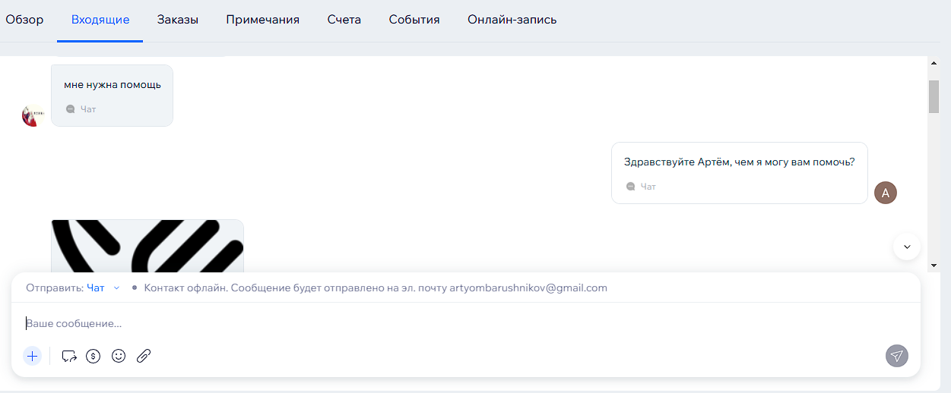

Рисунок 25 - Просмотр входящих сообщений от пользователя

Также администратор может просматривать и редактировать забронированные столики или заказы на доставку пользователей, которые были произведены через вкладку «Гастрономия» через свою админ панель. Для этого необходимо зайти в раздел «Заказ столиков». Показано на рисунке 26.

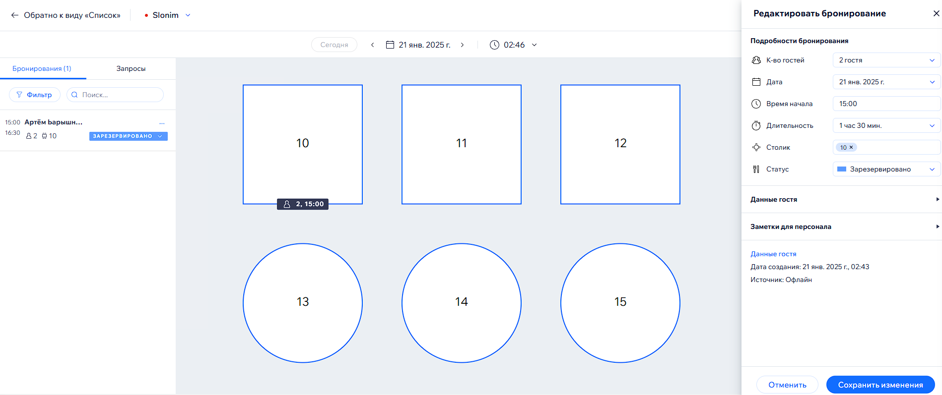

Рисунок 26 – Просмотр зарезервированного столика пользователем

Администратор может производить просмотр аналитики сайта, а также запрашивать отчёт о том или ином аспекте, который его интересует. Для это требуется перейти на вкладку «Аналитика». Рисунок 27.

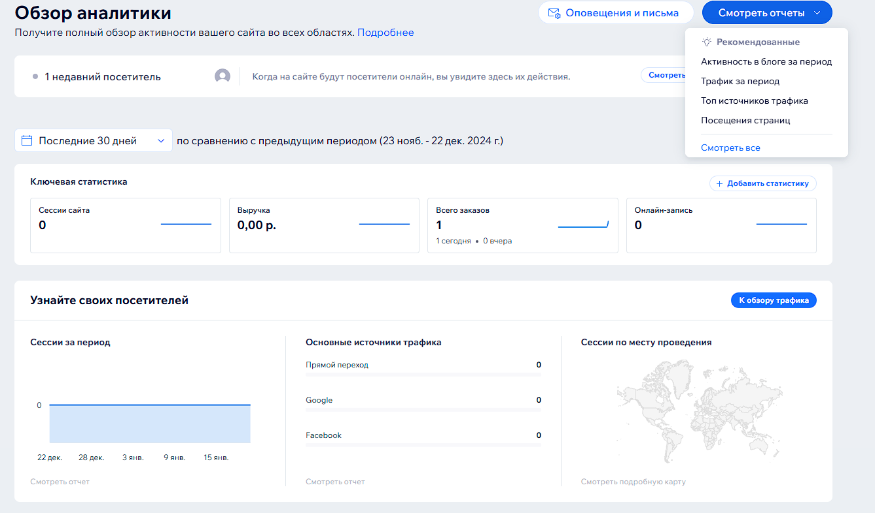

Рисунок 27 – Аналитика сайта

Администратор имеет возможность просматривать и редактировать информацию через встроенную интегрированную базу данных CMS. Например, для работы с заведениями в категории «Гастрономия» ему необходимо перейти в раздел «CMS» и выбрать необходимую категорию. Рассмотрим базу данных динамических страниц категории «Гастрономия».

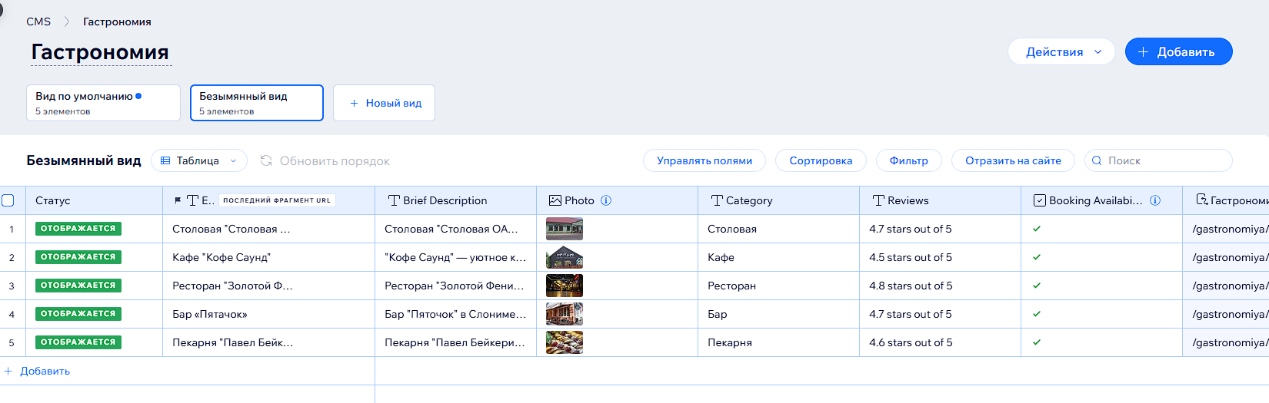В редакторе администратор может вводить данные о заведении, добавлять его описание, загружать изображения и указывать рейтинг. Пример работы с редактором представлен на рисунке 28.

Рисунок 28 – СМS раздела «Гастрономия»

Для создания новой базы данных для другой категории необходимо перейти на вкладку «CMS» и нажать кнопку «Создать коллекцию». После этого требуется выбрать макет динамических страниц, к которым будет подключена создаваемая база данных. Рисунок 29.

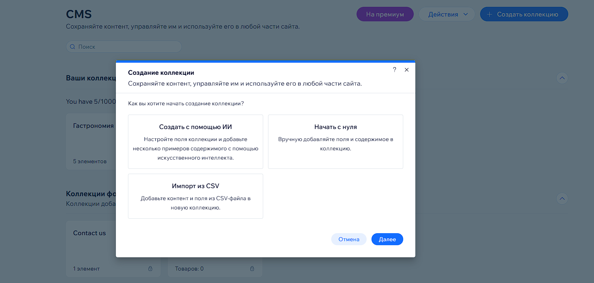

Рисунок 29 – Создание коллекции

**Заключение**

В результате проделанной работы был успешно разработан сайт «SlonimCompass», предназначенный для популяризации туризма в городе Слониме. Платформа выполнена с акцентом на современный дизайн, сочетающий эстетичность и функциональность, что делает ресурс привлекательным и удобным для пользователей. Интуитивно понятный интерфейс и продуманная структура сайта обеспечивают лёгкий доступ к необходимой информации и улучшают пользовательский опыт.

Особое внимание было уделено интерактивным возможностям сайта, включая встроенные карты, детализированные маршруты и рекомендации по достопримечательностям, гастрономии и развлечениям. Сайт адаптирован для работы как на десктопных, так и на мобильных устройствах, что позволяет пользователям комфортно использовать платформу в любом формате.

Целевая аудитория включает туристов, желающих самостоятельно исследовать город, а также местных жителей, заинтересованных в развитии туристического потенциала Слонима. Сайт ориентирован на удовлетворение потребностей этих групп, предоставляя актуальную информацию о достопримечательностях, маршрутах, мероприятиях и местной культуре.

Поставленные задачи были выполнены на высоком уровне. Все элементы сайта протестированы, исключительные ситуации учтены и обработаны. В ходе тестирования сайт показал стабильную и бесперебойную работу.

Дальнейшее развитие и продвижение ресурса, включая добавление новых функций, партнёрство с местными бизнесами и организациями, а также активная маркетинговая стратегия, позволят расширить аудиторию и укрепить позиции «SlonimCompass» в качестве ключевого туристического ресурса.

Можно с уверенностью сказать, что проект реализован успешно, а сайт готов к дальнейшему развитию, популяризации города Слонима и привлечению туристов.

**Список использованных источников**

1. Как создать сайт на Wix Studio [Электронный ресурс]. – Режим доступа: https://www.wix.com/studio – Дата доступа: 21.01.2025.

2. Руководство по разработке сайтов на платформе Wix [Электронный ресурс]. – Режим доступа: https://support.wix.com/ – Дата доступа: 21.01.2025.

3. Официальный сайт города Слоним [Электронный ресурс]. – Режим доступа: http://slonim.grodno-region.by/ – Дата доступа: 21.01.2025.

4. Достопримечательности города Слоним [Электронный ресурс]. – Режим до-ступа: https://vetliva.ru/belarus/about/city/slonim/ – Дата доступа: 21.01.2025.

5. Как разработать сайт с интерактивными картами [Электронный ресурс]. – Режим доступа: https://developers.google.com/maps/documentation – Дата до-ступа: 21.01.2025.

6. Интерактивные туристические маршруты: опыт и примеры [Электронный ресурс]. – Режим доступа: https://geotourism.net/ – Дата доступа: 21.01.2025.

7. Лучшие практики разработки пользовательских интерфейсов [Электронный ресурс]. – Режим доступа: https://uxdesign.cc/ – Дата доступа: 21.01.2025.

8. Путеводитель по туристическим сервисам Беларуси [Электронный ресурс]. –Режим доступа: https://belarus.travel/ – Дата доступа: 21.01.2025.

9. Туризм в Беларуси: статистика и анализ [Электронный ресурс]. – Режим до-ступа: https://belstat.gov.by/ – Дата доступа: 21.01.2025.

10. Историческое и культурное наследие Слонима [Электронный ресурс]. – Ре-жим доступа: https://nasledie-slonim.by/ – Дата доступа: 21.01.2025.